Публичный доклад директора МБОУ «ООШ № 29»

Конуриной Ольги Николаевны

Случай помогает лишь подготовленному уму.

Луи Пастер

Добрый день посетители нашего сайта!

Муниципальное бюджетное общеобразовательное учреждение «Основная общеобразовательная школа № 29» радо приветствовать Вас на наших страницах.

1. Общие сведения об учреждении.

Полное наименование ОУ в соответствии с уставом и свидетельством о внесении записи в Единый государственный реестр юридических лиц:
Муниципальное бюджетное общеобразовательное учреждение
«Основная общеобразовательная школа № 29» Юридический адрес:
652806 Кемеровская область, город Калтан, улица Спортивная, 16
Фактический адрес:
652806 Кемеровская область, город Калтан, улица Спортивная, 16
Телефоны: (38472) 3-48-02
E-mail: rinagor3360@mail/ru
Год основания: 1960 год
Учредители администрация Калтанского городского округа , проспект Мира, 53
Регистрация устава в ИФНС от 15 декабря 2011 года за государственным регистрационным номером 2114222017204/2114222017193
(ОГРН 1024201856953)
Действующая лицензия от_24 декабря 2008 года _серия А № 307481 государственной службой по надзору и контролю в сфере образования Кемеровской области, срок действия по 24 декабря 2013 года.
Свидетельство о государственной аккредитации
от 16 июня 2010 года серия 42АА № 000238 Государственной службой по надзору и контролю в сфере образования Кемеровской области.
Государственный статус (тип, вид)
муниципальное общеобразовательное учреждение

Контингент обучающихся
В связи с сокращением численности детей происходит уменьшение количественного состава обучающихся, это объясняется отсутствием предприятий в районе школы, опасностью расположения школы в районе реки Кондомы.
Статистика
 | 2009-2010 | 2010-2011 | 2011-2012
- Количество обучающихся на начало года  в начальной школе  в основной школе  Всего | 75  125  200 | 74  111  185 | 86  103  189
- Отсев  - из начальной школы  - из основной школы  Всего | 0  4  4 | 1  1  2 | 4  4  8
- Прибыли  - в начальную школу  - в основную школу  Всего | 2  4  6 | 5  8  13 | 3  6  9
- На конец года  4.1 в начальной школе  4.2 в основной школе  4.3 в средней школе | 77  125  202 | 78  118  196 | 85  105  190
5. Не получили аттестата  5.1 в основной школе  5.2 в средней школе | -  - | -  - | -  -
- Количество обучающихся, окончивших школу с аттестатом особого образца  в основной школе  в средней школе | -  - | -  - | -  -
- Количество обучающихся, оставленных на повторный год обучения  в начальной школе  в основной школе  Всего | -  -  - | -  -  - | 2  -  2
- Успеваемость  в начальной школе  в основной школе | 100%  100% | 100%  100% | 97,0%  100%
- Качественная успеваемость  в начальной школе  в основной школе | 44,1%  38,4% | 61,4%  30,5% | 49,3%  34,2%
- Количество обучающихся, поступивших в училище  10.1 основной школы |  |  | 6
- Количество обучающихся, поступивших в колледжи выпускников  11.1 основной школы |  |  | 7
12. Количество выпускников основной школы, поступивших в 10 класс | 1 | 4 | 1

ХАРАКТЕРИСТИКА КОНТИНГЕНТА ОБУЧАЮЩИХСЯ
Контингент учащихся по полу: – девочек 82 (45%), мальчиков – 108 (55%).
9 классов-комплектов, самым многочисленным является 8класс.( 28 человек )
Комплектование классов по ступеням обучения
Ступени  обучения | Количество классов | Количество обучающихся | Средняя наполняемость
I | 4 | 85 | 19,5 %
II | 5 | 105 | 23,6 %
итого | 9 | 190 | 22 %

Высшее образование имеют 3 % родителей, которые понимают значение приобретения прочного образования детьми.
В последнее время растет число детей из малообеспеченных и многодетных семей. Есть семьи, в которых родители вынуждены довольствоваться случайными заработками.
Высоко-обеспеченные семьи составляют только 5 %. Кроме того, заработная плата значительной части родителей выплачивается нерегулярно. Все это создает дополнительные трудности в работе с детьми, их семьями.
Не все дети обладают крепким здоровьем: 5 учеников освобождены от физкультурных занятий. В школе внедряются и апробируются программа «Дрозд», ведут которую специалисты детской спортивной школы.
Управленческий аппарат составляют: директор, заместитель директора по УВР, заместитель директора по БЖ. В школе функционируют научное общество учащихся, творческая группа учителей, занимающихся научно-исследовательской деятельностью.
В школе работает методический совет школы и следующие творческие группы учителей:
- учителей начальных классов;
- учителей-предметников;
- классных руководителей.

Коллегиальными органами управления являются Общее собрание трудового коллектива, общешкольное родительское собрание, педагогический совет, совет ДШО «Республика Радужная». Наивысшим органом управления является Управляющий совет.

Кадровый состав
предмет | количество учителей
начальные классы | 4
русский язык и литература | 2
иностранный язык | 2
математика | 1
информатика | 1
история | 1
география и биология | 1
физика | 1
химия | 1
изобразительное искусство, черчение и технология | 1
физическая культура | 1
основы безопасности жизнедеятельности | 1
Органы общественного управления

Совет школы

Кол-во членов совета | Кол-во  заседаний | Место их  проведения | Категория участников | Рассматриваемые вопросы | Результаты работы
11 | 2 | МОУ «ООШ № 29» | учителя, работники школы, обучающиеся | Участие в городском конкурсе «Педагог года - 2011»  Доходы и расходы школы | 1 место  Укрепление материально-технической базы школы

Попечительский совет

Кол-во членов совета | Кол-во  заседаний | Место их  проведения | Категория участников | Рассматриваемые вопросы | Результаты работы
5 | 4 | МОУ «ООШ № 29» | частные предприниматели, депутат городского Совета, родители | О праздновании юбилея школы  Укрепление материально-технической базы школы  Ремонт школы за счет областного финансирования  Внедрение ФГОС начального образования  Проведение выпускного вечера  Вырубка 4 тополей | проведен на высоком уровне  Позитивное  По графику ремонта  Повышение уровня информированности общественности  Определение места проведения выпускного вечера  27.05.2011г. произведена вырубка 4 аварийных тополей

Управляющий совет

Кол-во членов совета | Кол-во  заседаний | Место их  проведения | Категория участников | Рассматриваемые вопросы | Результаты работы
7 постоянных  + 3 кооптивных | 4 | МОУ «ООШ № 29» | Администрация, учителя, обучающиеся, представители общественности города, выпускники | Оценочные листы работников школы  ФГОС начальной школы  Организация питания в школе  Учебный план 2011/2012 уч. года  Участие школы в различных конкурсах  Ход работ по созданию школьного музея | Согласование оценочных листов  Повышение уровня информированности общественности  Создание положительного имиджа школы  Участие родителей в бракеражной  комиссии  Повышение уровня заинтересованности родителей в предоставляемых образовательных услугах  Создание положительного имиджа школы  Определение срока открытия школьного музея

Родительский комитет

Кол-во членов комитета | Кол-во  заседаний | Место их проведения | Категория участников | Рассматриваемые вопросы | Результаты работы комитета
9 + все желающие | 4 | МОУ «ООШ № 29» | председатели классных родительских комитетов ОУ | - о государственной (итоговой) аттестации выпускников;  - об участии родительской общественности в государственной (итоговой) аттестации выпускников;  -Ремонт школы;  - о перевозке обучающихся автобусом  - об участи родительской общественности в конкурсных движениях;  - об участи родительской общественности в школьных мероприятиях;  - ФГОС начального образования;  - об организации питания  - об организации летнего отдыха детей  - о создании родительских патрулей;  - занятость детей во внеурочное время | Памятки родителям:  - по государственной (итоговой) аттестации выпускников,  2 общественных наблюдателя  Привлечение финансовых средств на р/с школы  Привлечение родителей к контролю по перевозке обучающихся  увеличение количества участников различных конкурсов среди обучающихся  участие родителей в проведении различных праздников, в строительстве снежного городка, субботников  Повышение уровня информированности  участие родителей в бракеражной комиссии  повышение уровня информированности  создание инициативной группы  повышение родительской ответственности
2. Особенности образовательного процесса
ПЕРЕЧЕНЬ ОБРАЗОВАТЕЛЬНЫХ ПРОГРАММ
Образовательные программы, реализуемые в ОУ
В 1 класс обучение ведется в соответствии с Федеральными государственными стандартами. Разработана образовательная программа начального общего образования. В 2-9 классах обучениведется по учебному плану в соответствии с БУП-2004.
В школе работают кружки: «Веселый клубок», «школа начинающего журналиста», «Народная вышивка», «предения старины глубокой», «Историческое краеведение», «Туристический кружок», «Твоя профессиональная карьера», «Юные инспектора движения», «Культура речи».
Воспитательная работа в школе строится, исходя из того, что результат воспитания мы видим в социальном развитии учащихся, предполагающем позитивное изменение в их взглядах, мотивах и реальных действиях. Воспитание личности ребенка – непрерывный процесс, и он включает в себя как учебное так и не учебное время.

Школьное объединение «Республика «Радужная»
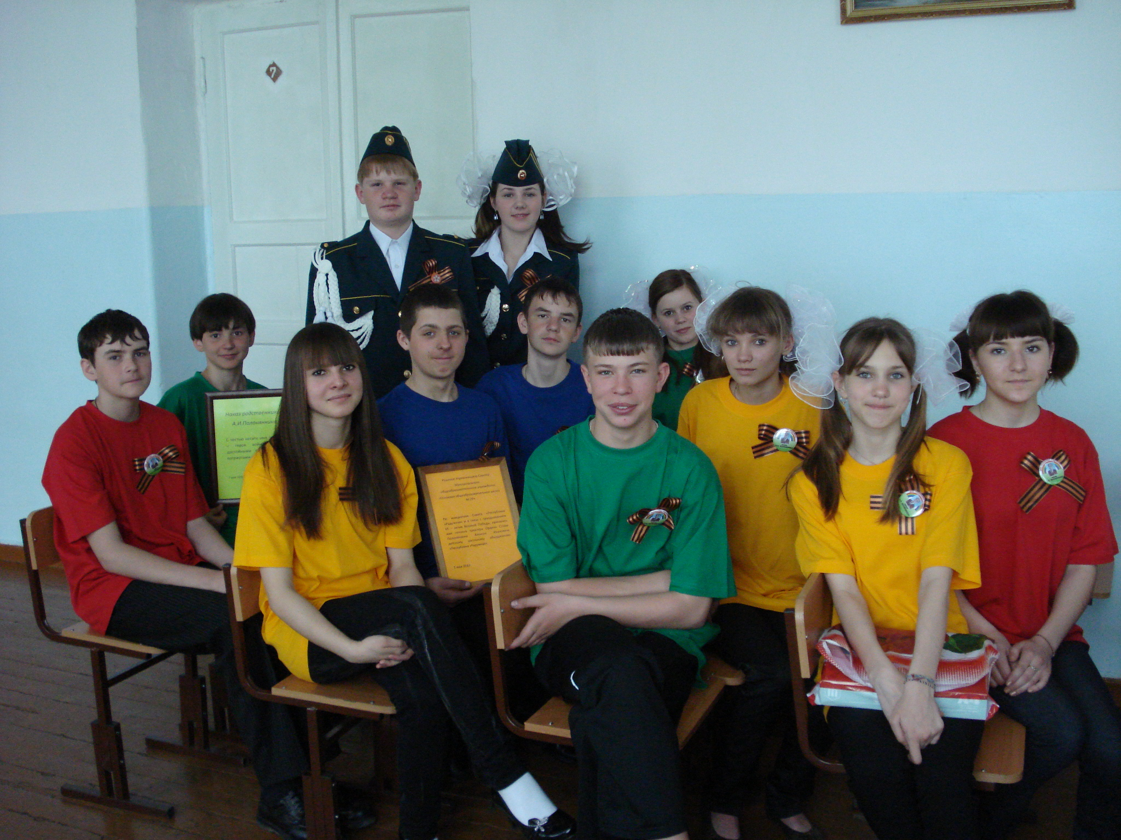

Состав актива: президент, премьер-министр, министры: труда, здравоохранения, образования, культуры, спорта и туризма, печати.

Города республики «Радужная»

Класс | Город
1 | «Радуга»
2 | «Колокольчик»
3 | «Доброты»
4 | «Цветик-семицветик»
5 | «Светлячок»
6 | «Лучик»
7 | «Солнечный»
8 | «Сибирь»
9 | «VIP»

Практическая цель деятельности школы – это социально-активный выпускник, наделенный определенными качествами, личность, развивающаяся по определенным направлениям.
- Условия осуществления образовательного процесса
Обучение проводится в две смены в режиме 6-ти дневной рабочей недели.
Учебный план был составлен на основании Базисного учебного плана 2004 г. и сохраняет в необходимом объеме содержание образования, являющееся обязательным на каждой ступени обучения. При составлении учебного плана соблюдается преемственность между ступенями обучения и классами, сбалансированность между предметными циклами, отдельными предметами. Уровень недельной нагрузки на ученика не превышает предельно допустимого.
Начальное образование реализуется по модели четырехлетней начальной школы. Обучение ведется в 1 классе по УМК «Перспективная начальная школа», во 2-4 классах по традиционной программе «Школа России».
На первой ступени обучения в учебный план помимо базовых компонентов, входят:
- Факультативные занятия «Экология для младших школьников» (3 класс), «Планета загадок» 4 класс;
- групповые занятия «Занимательная математика», «Чтение с увлечением» (2 класс), «Живое слово» (3 класс).
В основной школе обучение осуществляется по традиционной системе в учебном плане базовые компоненты дополнены с целью предпрофильной подготовки обучающихся 9 класса занятиями по выбору обучающихся:
Первая группа:
- «Уникальное вещество» 9 часов;
- «Русский язык – деловому человеку» 9 часов;
3. «Власть и общество» 8 часов;
4. «Экономика без тайн» 8 часов;
5. «Модуль в графиках функций, уравнениях и неравенствах» 34 часа.
Вторая группа:
1. «Физика – наука экспериментальная» 8 часов;
2. «Культура устной и письменной речи старшеклассника» 9 часов;
3. «История Отечества – история реформ» 8 часов;
4. «Химия и медицина» 9 часов;
5. «Элементы финансовой математики» 34 часа.
Все это позволяет индивидуализировать процесс обучения, удовлетворять потребности обучающихся и их родителей (законных представителей).
На сегодняшний день в образовательном учреждении 16 педагогов, 3 педагога с высшей и 10 с первой категорией, 3 награждены нагрудным знаком «Отличник народного просвещения» и 7 – «Почетный работник образования РФ».
Статистика педагогических кадров по возрасту (%)
Статистика образования педагогов (%)

Стаж работы (педагогический) (%)
Результаты деятельности учреждения
государственной (итоговой) аттестации
обучающихся 9 класса

Класс | Число  классов | Количество выпускников | Допущены к итоговой аттестации | Выпускники, сдающие в щадящем режиме | Число проходивших аттестацию | Число выпускников, получивших аттестаты
9 | 1 | 26 | 26 | - | 26 | 26

Результаты письменных экзаменов в новой форме
Предметы | 9 класс
Предметы | 5 | 4 | 3 | 2
Русский язык | - | 6/23% | 18/69% | 2/8%
Алгебра | - | 8/31% | 18/69% | -

На экзамене по русскому языку в новой форме 2 обучающихся получили оценки «2» (неудовл.), повторный экзамен сдали положительно в традиционной форме.
Выводы: обучающиеся были не готовы к процедуре проведения экзаменов в новой форме по русскому языку. В следующем учебном году в план работы школы включить мероприятия по подготовке к экзамену по русскому языку в новой форме, обратить особое внимание на написание изложения и сочинения, так как большая часть ошибок была сделана при выполнении этих частей.
Выбор экзаменов.
Название предмета | Количество сдававших (традиция) | Получили оценки |  |  | Количество сдававших (новая форма) | Получили оценки
Название предмета | Количество сдававших (традиция) | 5 | 4 | 3 | Количество сдававших (новая форма) | 5 | 4 | 3
Обществознание | 13 | 3/23% | 4/31% | 6/46% | 2
Физическая культура | 11 | 9/82% | 2/18% | - | - | - | - | -
ОБЖ | 12 | 6/50% | 6/50% | - | - | - | - | -
География | 10 | 2/20% | 5/50% | 3/30% | 2
Физика | 1 | - | - | 1/100% | 1

По русскому языку обучающиеся 9 класса подтвердили годовую оценку 25 человек (76%), получили выше годовой 4 человека (12%), ниже годовой 4 человека (12%) (учитель Садартдинова Ф.Х.). Качество знаний – 23%%.
По алгебре обучающиеся 9 класса подтвердили годовую оценку 20 человек (77%), получили выше годовой 3 человека (11,5%), получили оценку ниже годовой 3 человека (11,5) (учитель Медведева Н.В.). Качество знаний составило по алгебре – 31%.
По географии в 9 классе 5 (50%) человек подтвердили годовые оценки, 1 человек (10%) получил оценку выше годовой, 4 человек 40%) получил оценку ниже годовой, качество – 70% (учитель Елизарова О.В.).
По физике в 9 классе 1 человек (100%) получил оценку ниже годовой (учитель Стрельникова Н.А.)
По физической культуре подтвердили годовые оценки 10 человека (91%), выше годовой 1 человек (9%), качество – 100% (учитель Воробьев П.Н.);
По ОБЖ в 9 классе подтвердили годовые оценки 8 человек (67%), выше годовой 4 человека (33%), качество – 100% (учитель Антонов П.С.).
По обществознанию в 9 классе 5 человек (38%) подтвердили годовые оценки, 8 человек (62%) получили оценки ниже годовой, качество – 54% (учитель Осипова Л.А.)

НАШИ ДОСТИЖЕНИЯ

 | Класс | ФИО обучающегося (педагога) |  | Наименование  мероприятия | Результат
 | 6 | Торгашова Александра Геннадьевна |  | губернаторская премия «Достижение юных» | участие
 | 8,9 | Команда 8,9 класса |  | Городской конкурс «Академия ЮДМ» | 1 место
 | 6,7 | Команда девочек 6,7 класса |  | Городской турнир по флорболу | 1 место
 | 8,9 | Команда юношей 8,9 класса |  | «День допризывника» | 3 место
 | 8,9 | Команда 8,9 класса |  | Городской туристический слет | 2 место
 | 8,9 | Команда 8, 9 класса |  | Спортивный туризм «Пешеходная дистанция» | 2 место
 | 9  7  6  5  3  3 | Маколкина Ирина Владимировна,  Маркина Наталья Дмитриевна,  Торгашова Александра Геннадьевна,  Неупокоев Иван Александрович,  Куртукова Светлана Евгеньевна,  Осипов Вячеслав Владимирович, |  | Федеральный конкурс «Мой любимый учитель» | участие
 | 6  3  2  2 | Половников Валерий Евгеньевич,  Осипов Вячеслав Владимирович,  Гребенникова Лада Петровна,  Батылина Екатерина Андреевна, |  | Городской этап фестиваля «Сыны и дочери планеты Земля» | участие
 | 1  3  3 | Дубовенко Юлия Алексеевна,  Осипов Вячеслав Владимирович,  Курашов Александр Олегович, |  | Областной конкурс листовок «Сохраним елочку» | участие
 | 6  5  6  7 | Торгашова Александра Геннадьевна,  Лазарева Екатерина Леонидовна,  Мучкин Александр Александрович,  Шувалова Анастасия Юрьевна, |  | Городской конкурс рисунков и сочинений по пропаганде ПБ «Юные помощники пожарных» | участие
 | 3  6  6  6 | Ушакова Екатерина Вадимовна,  Торгашова Александра Геннадьевна,  Мучкин Александр Александрович,  Слободина Алена Олеговна, |  | Областной конкурс «Энергия творчества» | участие
 | 5 | Команда 5 класса |  | Городская викторина «Азбука дорожного движения» | 2 место
 | 6  7  3 | Торгашова Александра Геннадьевна,  Маркина Наталья Дмитриевна,  Осипов Вячеслав Владимирович, |  | Городской конкурс рисунков «О тех кто дарит тепло и свет» | участие
 | 4 | Творческая группа 4 класса |  | Конкурс творческих проектов «У нас успешный класс. А у вас?» | 1 место
 | 6-9 | Команда девушек  Команда юношей |  | Городской турнир по баскетболу | 2 место  2 место
 | 4 | Дятлова Дарья Сергеевна |  | городская олимпиада по литературному чтению | 1 место
 | 4 | Колчина Полина Андреевна |  | городская олимпиада по литературному чтению | 2 место
 | 4 | Дятлова Дарья Сергеевна |  | городская олимпиада по математике | 3 место
 | 2 | Ахметова Алина Викторовна |  | Городской конкурс рисунков «Я и улица» | 2 место
 | 2 | Гребенникова Лада Петровна |  | Городской конкурс рисунков «Я и улица» | лауреат
 | 9 | Ольгин Андрей Александрович |  | Городской конкурс «День допризывника» | Победитель в номинации «Лучший командир»
 | 9 | Голубев Владислав Александрович |  | Открытие лыжного сезона | 2 место
 | 6 | Мучкин Александр Александрович |  | Городской интеллектуальный конкурс «Математический портал» | 1 место
 |  | Осипова Лилия Анатольевна |  | Областной конкурс «100 лучших учителей Кузбасса» | 1 место  Денежное поощрение
 |  | Калимулина Надежда Александровна |  | Муниципальный этап конкурса «Самый классный классный» | лауреат  Денежное поощрение
 |  | Антонов Петр Сергеевич |  | Областной молодежный форум «Старт 2010» | лауреат  Денежное поощрение
 |  | Елизарова Ольга Владимировна, учитель географии |  | муниципальный этап конкурса «Педагог года 2011» | 1 место
 | 9 | Маколкина Ирина Владимировна |  | Региональный конкурс «Как я с родителями безопасно проведу каникулы» | -
 | 7 | Кокорина Светлана Витальевна |  | региональный «Как я с родителями безопасно проведу каникулы» | -
 | 3 | Куртукова Светлана Евгеньевна |  | региональный «Как я с родителями безопасно проведу каникулы» | -
 | 3 | Курашов Александр Олегович |  | региональный «Как я с родителями безопасно проведу каникулы» | -
 | 2 | Ахметова Алина Альбертовна |  | региональный «Как я с родителями безопасно проведу каникулы» | -
 | 1 | Дубовенко Юлия Алексеевна |  | региональный «Как я с родителями безопасно проведу каникулы» | 3 место
 | 9 | Маколкина Ирина Владимировна |  | Областной конкурс водных проектов -2011 «Свойства воды. Исследование проб воды на территории города Калтан» | -
 | 7 | Кокорина Светлана Витальевна |  | Всероссийский конкурс эмблем «Президентские состязания» | -
 | 6 | Торгашова Александра Геннадьевна |  | Всероссийский конкурс эмблем «Президентские состязания» | -
 | 3 | Осипов Вячеслав Владимирович |  | Всероссийский конкурс эмблем «Президентские состязания» | лауреат
 | 7-9 | Команда 9 человек |  | Конкурс по спортивному ориентированию в закрытых помещениях | -
 | 9 | Маколкина Ирина Владимировна |  | Конкурс «Считаем вместе и правильно» | -
 | 8,9 | Ольгин Андрей Александрович, Жданов Иван Викторович, Воробьев Алексей Михайлович, Козырева Екатерина Юрьевна, Слепченко Кристина Алексеевна, Маколкина Ирина Владимировна, Мотовников Евгений Александрович, Турецкий Александр Юрьевич |  | ГТЗО | Золотой значок
 | 6 | Торгашова Александра Геннадьевна |  | Поощрение одаренных детей из малообеспеченных семей | компьютер
 | 5 | Овсяникова Ангелина Евгеньевна |  | Поощрение одаренных детей из малообеспеченных семей | компьютер
 | 4 | Дятлова Дарья Сергеевна |  | Поощрение одаренных детей из малообеспеченных семей | компьютер
 | 4 | Строканев Алексей Олегович |  | Первенство города по вольной борьбе | 1 место
 | 4 | Строканев Андрей Олегович |  | Первенство города по вольной борьбе | 2 место
 | 9 | Маколкина Ирина Владимировна |  | Награждение ко Дню защитников Отечества | Медаль «Надежда Кузбасса »
 | 9 | Жданов Иван Викторович |  | Награждение ко Дню защитников Отечества | Денежное поощрение
 | 9 | Кривошеев Сергей Николаевич |  | Награждение ко Дню защитников Отечества | Денежное поощрение, благодарность Губернатора
 | 6 | Торгашова Александра Геннадьевна |  | Городская олимпиада по искусству | грамота
 | 7 | Маркина Наталья Дмитриевна |  | Городская олимпиада по искусству | 1 место
 | 2 | Карпач Владислав Борисович |  | Лыжная гонка | 3 место
 | 3 | Новожилова Олеся Александровна |  | Лыжная гонка | 1 место
 | 6 | Гребенников Кирилл Михайлович |  | Лыжная гонка | 3 место
 | 7 | Грудева Валерия Валерьевна |  | Лыжная гонка | 3 место
 | 7 | Флотов Руслан Вадимович |  | Лыжная гонка | 2 место
 | 7-9 | Команда |  | Соревнования по биатлону «Снежный снайпер» | -
 | 3 | Кузнецов Максим Владимирович |  | Конкурс чтецов «России - жить» | -
 | 4 | Каверин Владимир Андреевич |  | Конкурс чтецов «России - жить» | -
 | 5 | Неупокоев Иван Александрович |  | Конкурс чтецов «России - жить» | -
 | 6 | Команда |  | Агитбригада по ПДД | -
 | 6 | Слободина Алена Олеговна |  | Лыжные гонки на приз «Мустанг Ингридиентс» | 6 место
 | 6 | Команда юношей |  | Первенство по баскетболу | 1 место
 | 6 | Команда девушек |  | Первенство по баскетболу | 1 место
 | 9 | Ольгин Андрей Александрович |  | 2 областная военно-спортивная игра «Во славу Отечества» | 9 место
 | 9 | Слепченко Кристина Алексеевна |  | 2 областная военно-спортивная игра «Во славу Отечества» | 9 место
 | 9 | Белорусов Тимофей Александрович |  | 2 областная военно-спортивная игра «Во славу Отечества» | 9 место
9 |  |  | Маколкина Ирина Владимировна, Зырянова Татьяна Ивановна, Торгашова Екатерина Геннадьевна | Городская краеведческая олимпиада | участие
6,8 |  |  | Торгашова Александра Геннадьевна, Мирошниченко Кристина Александровна | Муниципальный этап областного конкурса плакатов «Чистый лес» | участие
7-9 |  |  | Флотов Руслан Вадимович, Попов Владислав Олегович, Зыков Евгений Сергеевич, Пивоваров Данил Викторович, Белорусов Тимофей Александрович, Ольгин Андрей Александрович | День допризывника | 1 место
4,5 |  |  | Сборная команда | Конкурс литературно-музыкальных композиций «Строки, опаленные войной» | участие
6-9 |  |  | Сборная команда | Легкоатлетическая эстафета, посвященная Дню Победы | участие
2 |  |  | Рыкова Валерия Александровна | Конкурс сочинений по истории ГАИ-ГБДД | участие
 |  | Маколкина Т.В.  Елизарова О.В. |  | Федеральный конкурс на денежное поощрение учителей | лауреат муниципального этапа
 |  | Осипова Л.А. |  | Защита социально-значимого проекта «Ради памяти родных ...» | участие
 |  | Осипова Л.А.  Маколкина Т.В. |  | Защита программ «Летний отдых» | участие
 |  | Власова А.К.  Понамарева И.Б. |  | «Педагогические таланты» | участие
 |  | Елизарова О.В. |  | Областной этап «Учитель года - 2011» | участие
 |  | Воробьев П.Н. |  | Всероссийские массовые соревнования по спортивному ориентированию «Российский азимут» | 3 место
 |  | Осипова Л.А.  Маколкина Т.В.  Калимулина Н.А. |  | II Всероссийская научно-практическая конференция «Гражданское и патриотическое воспитание в системе непрерывного образования: достижения и перспективы» | статья

Социальная активность и внешние связи учреждения
ХАРАКТЕРИСТИКА СОЦИУМА
Школа расположена на окраине города Калтан, состав населения не стабилен, с 2004 года происходит постоянная миграция в незатопляемые, во время весеннего паводка, зоны города. Сокращение контингента учащихся имеет стабильный характер. Перспектива на увеличение контингента учащихся за счет повышения рождаемости отсутствует. Население микрорайона не имеет выраженной асоциальной направленности, среди родителей есть пьющие, есть семьи с отрицательным влиянием на детей.
Анализ итогов социальной диагностики социума школы показывает, что он характеризуется следующими чертами:
– недостаточно высокой образованностью;
– средним уровнем общей культуры;
–достаточно высоким процентом малообеспеченных и неблагополучных семей, мало занимающихся проблемами воспитания и развития своего ребенка;
– достаточно высоким процентом ответственно относящихся к своим родительским обязанностям семей.
Социальное положение:

Рабочие – _65_%
Интеллигенция – _1_%
Служащие – _7_%
Предприниматели – _1_%
Домохозяйки – _9_ %
Безработные – _17_ %
В ближайшем окружении школы располагаются ДК «Сюрприз», спортивная школа.

Социальный паспорт

№ | Категория | Количество обучающихся
1. | Всего обучающихся | 196
2. | Малообеспеченные неполные семьи | 35
3. | Малообеспеченные полные семьи | 14
4. | Многодетные малообеспеченные неполные семьи | 14
 | Многодетные малообеспеченные полные семьи | 10
 | Многодетные полные семьи | 2
5. | Об-ся из социально-опасных семей | 30
6. | Опекаемых | 10
7. | Инвалидов | 5

Занятость обучающихся

Классы | Посещение  спортивных секций в школе  кол-во \ % | Посещение  кружков  в школе  кол-во \ % | Посещение  спортивных секций в ДЮСШ  кол-во \ % | Посещение  т\о ДДТ  кол-во \ % | Посещение  т\о учреждений  культуры  кол-во \ %
1-4 классы | - | 50 человек (64%) | 73 человека (93,5%) | 43 человека (55%) | 21 человек (27%)
5-9 классы | Баскетбол, 34 человека (29 %) | 96 человек (82%) | 112 человек (95,7%) | 54 человека (46%) | 13 человек (11 %)
Всего | 34 человека (17%) | 146 человек (75%) | 185 человек (95%) | 97 человек (50%) | 34 человека (17%)

Социальные партнеры школы
Совет ветеранов
Газета
«Калтанский вестник»
Комитет по экологии
Детская библио-тека
ТРК «Проспект»
Журнал «Просто жизнь»
Южно-Кузбасская ГРЭС

Дворец культуры
«Сюрприз»
Городской родительский комитет
Южно-Кузбасский промкомбинат

Центр досуга и кино
кирпичный завод

ОУ
разрез «Калтан-ский»
Стадион
«Энер-гетик»

Подразделение по делам несовершеннолетних
Детская музыкальная школа

Детско-юношеская спортивная школа
Паспортно-визовая служба
Управление Образования

Дом
детского творчества
Детская школа искусств
Воен-комат
Администрация города

6. Финансово-экономическая деятельность
ШК29 | Наименование направления
147,4  5,8  1,6 | Финансирование работ, мероприятий  приобретение оборудования  Оплата за услуги АПС,КТС,медосмотр,ФГУП охрана, дератизация и др.  Военно-спортивная игра  Профильная смена
20,0  15,0 | Гранты ОУ
25,5 | Премии работникам:  Волонтерам  работникам
Добровольные пожертвования: – 16,7 (приобретены строительные материалы 6,7; жалюзи 10,0)
Спонсорские средства: – 30,0 (выставочная мебель для кабинета истории)
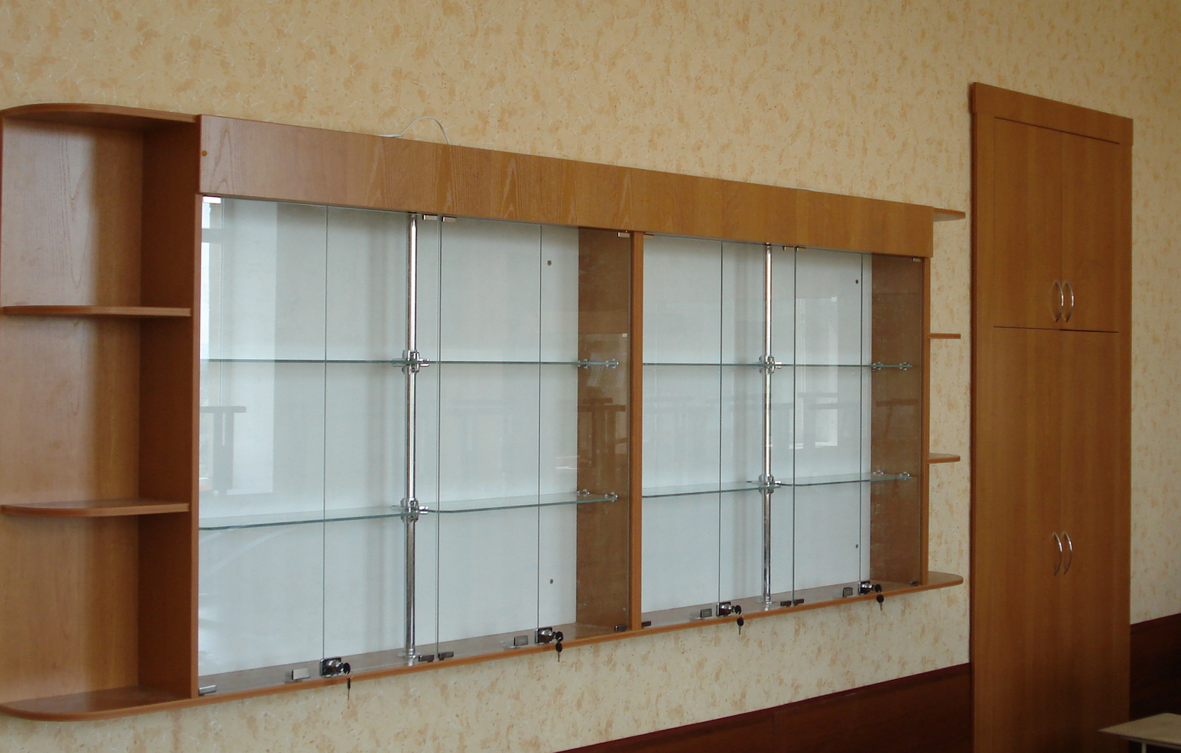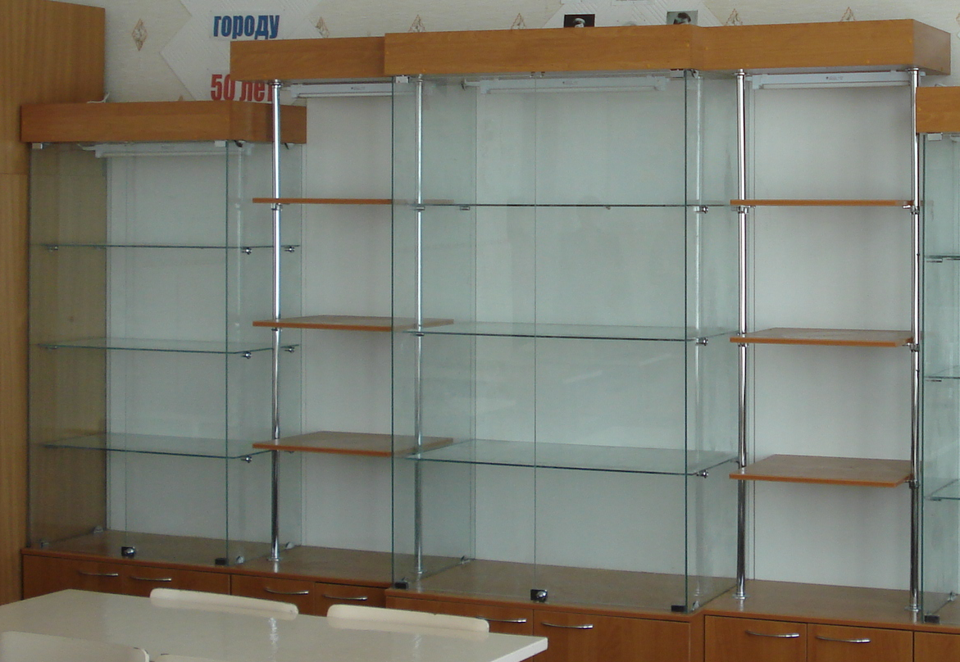

ШК29 | Наименование направления
334,1  19,6 | Финансирование работ, мероприятий приобретение оборудования:  Оплата за услуги АПС,КТС,медосмотр,ФГУП охрана, дератизация и др.  Приобретение ноутбука (подарок Главы)
 | Гранты ОУ
20,0 | Премии работникам:  Премии победителям муниц. олимпиад,  Премии отличникам ГТЗО  Премии победителям конференции
7. Решение, принятое по итогам общественного обсуждения
В течение 2010/2011 учебного года члены детского школьного объединения «Республика Радужная» активно занимались поисковой работой. Был собран уникальный материал по истории шахт «Шушталепская» и «Северный Кандыш». Дополнен материал о Полном Кавалере Ордена Славы А.И. Полонянкине.
8. Заключение. Перспективы и планы развития школы.

СТРАТЕГИЧЕСКИЕ ЦЕЛИ ШКОЛЫ
Целевая установка:
Способствовать созданию условий для социальной успешности обучающихся, формирования личности человека, обладающего духовным богатством, способного к творчеству и самостоятельности в различных сферах.
Задачи:
- Формирование гуманистического мировоззрения, высокой нравственной культуры, эстетической и физической культуры, культуры достоинства.
- Воспитание гордости за свой народ, свою страну, свой город, уважение к нашей истории и культуре. Помощь в осмыслении школьниками значения звания гражданина России.
- Создание условий для саморазвития и самообразования личности каждого ученика.
- Доработка и реализация программы развития «Наша школа», для создания оптимальных условия для развития личности, способной к самореализации и самоопределения.

Сводный отчет по воспитательной работе
муниципального бюджетного
общеобразовательного учреждения
«Основная общеобразовательная школа №29»
на 2011 – 2012 учебный год

1.1 Количество городских и школьных мероприятий
1. Гражданско-патриотическое и правовое направление | 22 мероприятия
2. Интернациональное направление | 11 мероприятий
3. Художественно-эстетическое направление | 25 мероприятий
4. Экологическое направление | 14 мероприятий
5. Трудовое направление | 13 мероприятий
6. Духовно-нравственное направление | 15 мероприятий
7. Физкультурно – спортивное направление | 18 мероприятий
8. Профориентация | 14 мероприятий
1.2 Волонтерское движение
Волонтерская группа действует в рамках военно-патриотического отряда «Современники» детского школьного объединения «Республика «Радужная» имени полного кавалера ордена Славы А.И.Полонянкина
2. Обобщение опыта работы педагогов, участие в конкурсах
№ | ФИО | Наименование мероприятия | Результат
1 | Елизарова О. В.  Осипова Л. А. | Областной конкурс «Новая волна-2011 | Участник 2 тура  Участник 1 тура
2 | Осипова Л. А. | Городской педагогический форум. Круглый стол «Формирование гражданской идентичности средствами поисковой деятельности» | Сертификат участника
3 | Богданова С.В. | Конкурс молодых специалистов «Будущий профессионал» | лауреат
4 | Дегтярева Т. Н.  Власова А. К. | Заочный этап муниципального конкурса «Педагог года» | Награждение на педагогическом форуме «Престиж»
5 | Маколкина Т. В. | Муниципальный конкурс «Портфолио педагога» | лауреат
6 | Рыбкина А. А. | Всероссийский конкурс журналистских материалов «Shkola – Linux. Ru» | Статья «Опыт внедрения Linux в нашей школе»
7 | Маколкина Т. В. | Областной конкурс методических материалов среди преподавателей ОУ разного типа «Развитие культуры электробезопасности среди школьников» | участие
8 | Швецова С. В.  Дегтярева Т. Н.  Маколкина Т. В.  Понамарева И. Б.  Горшкова И. А. | Муниципальный интерактивный конкурс «Лучшая методическая разработка» | участие
9 | Швецова С. В. | Всероссийский конкурс методических разработок «Школа XXI века», номинация «Научись учиться» | участие
10 | Маколкина Т. В. | Педагогический форум «Престиж», мастер-класс «Активные приемы, способы и средства обучения в начальной школе» | участие
11 | Горшкова И. А. | Подготовка победителя муниципального этапа Всероссийской олимпиады школьников по технологии | премия
12 | Калимулина Н. А. | Получение нагрудного знака «Почетный работник общего образования Российской Федерации» | Награждение на педагогическом форуме «Престиж»
13 | Маколкина Т.В. | муниципальный этап конкурса на денежное поощрение | 4 результат – участие в региональном этапе конкурса
14 | Осипова Л.А.  Елизарова О.В. | муниципальный конкурс «Стратегические инициативы 2012» защита социально-значимого проекта | участие
15 | Швецова С.В. | Всероссийский конкурс педагогического мастерства по применению ЭОР в образовательном процессе «Формула будущего» | участие
16 | Маколкина Т.В. | Первый Всероссийский конкурс «Вершины мастерства» мастер-класс «Активные приемы, средства и способы обучения в начальных классах» | 1 место
17 | Осипова Л.А.  Богданова С.В. | муниципальный этап областного конкурса «Педагогические таланты» | участие
18 | Маколкина Т.В.  Швецова С.В.  Семкина О.Ф. | Всероссийский конкурс портфолио, проводимый образовательным порталом «Школа 21 века» | 2 место
19 | Маколкина Т.В.  Дегтярева Т.Н. | Всероссийский конкурс «Лучший урок письма» (разработка урока) | участие
20 | Осипова Л.А.  Елизарова О.В.  Дегтярева Т.Н.  Маколкина Т.В.  Понамарева И.Б.  Калимулина Н.А.  Швецова С.В. | Всероссийский конкурс «Я классный руководитель» | сертификат участника
3. Организация работы классных руководителей
В 2011-2012 учебном году ТГ классных руководителей работала по плану:
Тема: «Нравственно-эстетическое воспитание - основа формирования моральных качеств ученика».
Цель: Показать значимость эстетического воспитания через высокие нравственные принципы (честность, порядочность, сострадание, трудолюбие); научить детей следовать им в повседневной жизни.
Задачи:
- Способствовать умению ориентироваться в социальной и культурной жизни общества.
- Формировать эмоционально-положительное отношение к нравственным принципам.
- Способствовать развитию самостоятельности, инициативы, самотворчества в коллективе.
Работа ТГ классных руководителей строилась в соответствии с планом работы на 2011-2012 учебный год.
В октябре 2011 года был проведён круглый стол ТГ, на котором классные руководители 5-9 классов обменялись опытом о методах и приёмах изучения результативности воспитательной системы класса. Классным руководителям 5-9 классов было рекомендовано включить в план воспитательной работы мероприятия, направленные на формирование искусства общения.
В декабре 2011 года состоялось заседание на тему «Диагностика уровня воспитанности ученических коллективов, учащихся и семьи». В ходе обсуждения данной проблемы классными руководителями было отмечено, что в воспитательной системе школы и каждого классного коллектива уделяется достаточно внимания данной проблеме.
Во втором полугодии 2011-2012 учебного года Т.Г. классных руководителей продолжила работу в данном направлении, провела различные мероприятия в классах, эффективно организовала работу с родителями, приняла активное участие в делах школы. Так, например, в феврале 2012 года состоялось очередное заседание Т.Г. по обмену опытом на тему «Нравственные классные часы», где классные руководители 5-9 классов обсуждали проведенные классные часы на заданную тему и, поделились опытом проделанной работы, а так же дали коллегам методические рекомендации по данной проблеме.
В мае 2012 года состоялась методическая конференция, на которой был рассмотрен анализ итогов воспитательной работы, определены цели и задачи работы творческой группы классных руководителей на следующий учебный год, а так же рассмотрены отчеты классных руководителей о проделанной работе. Работа Т.Г. классных руководителей была признана удовлетворительной.
4. Развитие ученического самоуправления
Работает детское школьное объединения «Республика «Радужная» имени полного кавалера ордена Славы А.И.Полонянкина. Высшим органом ДШО является собрание членов ДШО. Оно проводится 1 раз в четверть. Внеочередное собрание может быть собрано по решению Совета ДШО. В период между собраниями рабочим органом ДШО является Совет «Республики «Радужная». Состав Совета «Республики «Радужная»: Президент, Премьер-министр, Министр культуры, Министр труда, Министр спорта, Министр образования, Министр печати, Мэры классов-городов. Совет ДШО собирается один раз в неделю.
5. Развитие системы дополнительного образования
Классы | Наименование кружков, секций | Охват обучающихся | Расписание
5-9 классы | «Веселый клубок»,  5 класс | 9 человек (64%) | вторник  13.10-13.50
5-9 классы | «ЮИД», 5-6 класс | 13 человек (35%) | понедельник  14.00-14.40
5-9 классы | «Школа начинающего журналиста», 6 класс | 23 человек (100%) | вторник  14.00-14.40
5-9 классы | «Народная вышивка», 6 класс | 9 человек (39%) | среда  14.00-14.40
5-9 классы | «Преданья старины глубокой», 7 класс | 12 человек (52%) | среда  14.00-14.40
5-9 классы | «Историческое краеведение», 8 класс | 15 человек (52%) | понедельник  14.00-14.40
5-9 классы | Туристический кружок, 7 класс | 11 человек (48%) | понедельник  14.00-14.40
5-9 классы | «Твоя профессиональная карьера», 8 класс | 17 человек (59%) | четверг  14.50-15.30
5-9 классы | «Культура речи»,  9 класс | 16 человек (100%) | среда  13.10-13.50
Всего | 102 человека (95%)
В школе в течение 2011-2012 учебного года действуют следующие кружки и секции:
6. Проблемы и перспективы
Продолжить воспитательную работу по формированию гражданской идентичности обучающихся, созданию педагогических условий для развития успешной социально-адаптированной личности.

